每个病人的mevislab输出数据单独建立一个文件夹，文件夹名称为病人编号。

生成dst文件夹 用于存储一个病人的所有数据 √

自动寻找t2 adc序列数据√

文件存储 改写prostate √

修改中间目录名 √

指定dst路径后，自动构建对应文件夹√

找到怎么使用OrthoView2D,把GUI的黄线调出来—是因为坐标不在黄线范围内，了解

求中轴线√,OrthoView2D的四个输入是什么-Inventor Input Fields√，

找到怎么用参数设置plane-用平面上的点+法向量 compose plane

* OrthoView2D只能用来看三视图，不能用来切截面
* 用orthotripleview 或者MRP
* 为什么MPR没图像—对于itkimagefilereader输入，MPR变换时用了itk坐标而非wld坐标如果把点和法向量都转为itk，再compose平面—不行 ！错误！❌
* 问题找到了 原始数据的坐标矩阵有问题—存储修正后的坐标数据√
* Compose plane表示了一个平面 中心点需自行设置√
* 怎么像tripleplaneviewer那样 把图放到正中央,snap to image center?(见上一条)

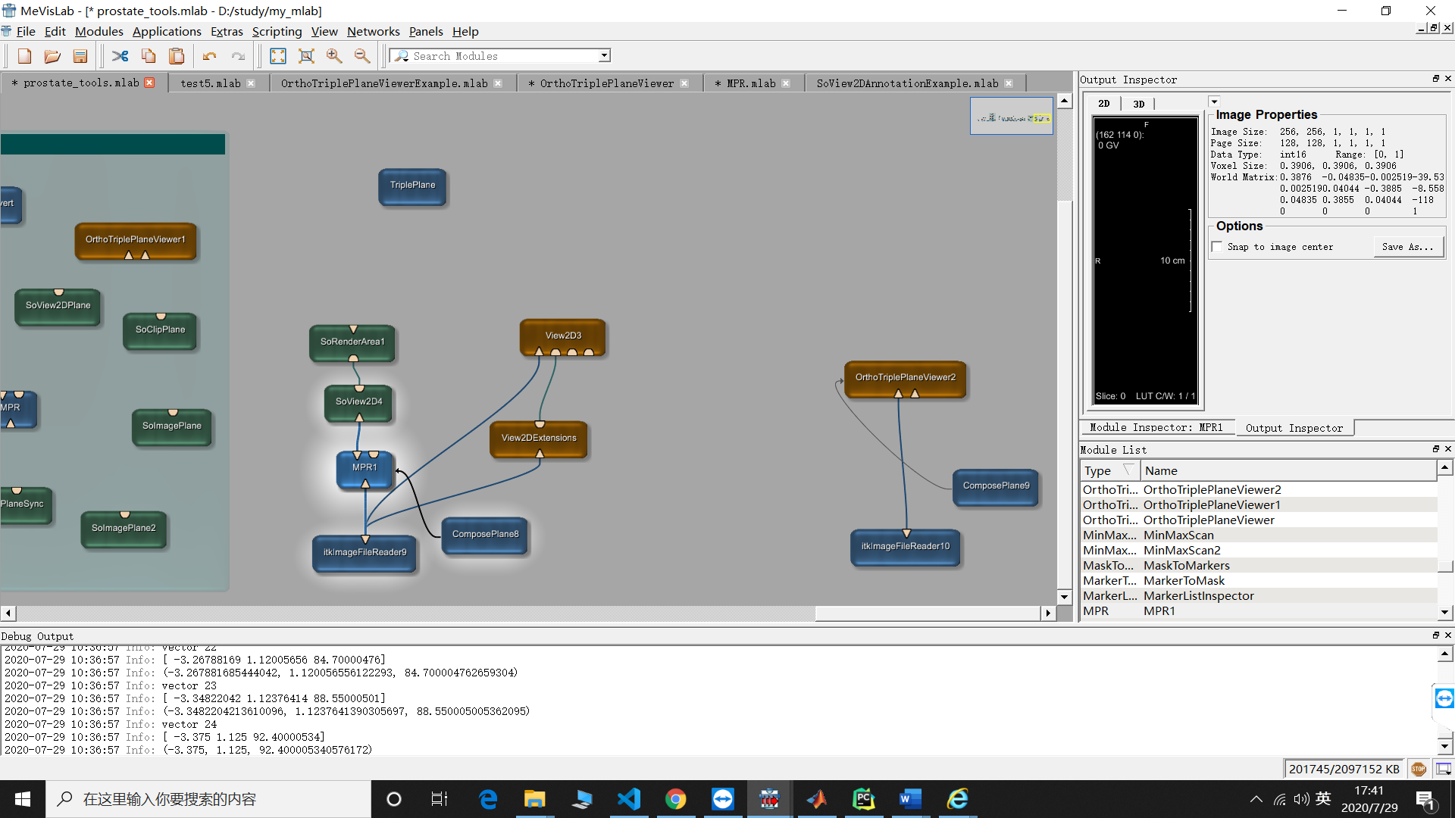

求截面最大面积，

* histogram显示异常 为什么？ ×
* 怎么提取histogram数据—histogram parameters×
* 用ImageStatistics处理前景点数量√ inner voxels
* 用ImageStatistics处理前景点中心 bBoxIn
* 图像存储至硬盘后python处理
  + 为什么存不上×
* 求图片重心处坐标(用来找updir) bBoxIn√
* 一组姿态参数√

Mevislab程序使用步骤

1 指定源文件路径，输入病人ID，指定存储路径(文件夹)，点击按钮confirm，则生成3D数据，找到t2 adc序列√

2 点击loadImage，加载t2 adc序列图像。√

3分别根据t2 adc序列图像，标注相关区域 生成3D数据(raw, nii) √

4生成直肠中轴线位置和最大截面参数，ini配置文件形式存储

5预览√

|  |  |  |  |
| --- | --- | --- | --- |
|  | 命名规则 | 完成状态 | 备注 |
| MRI volume | [病人编号]_original.raw | 已完成 | int 16 |
| MRI前列腺mask | [病人编号]_prostate.raw | 已完成 | Uint8 |
| MRI病灶 mask | [病人编号]_lesion.raw | 已完成 | Uint8 |
| MRI直肠mask | [病人编号]_rectum.raw | 已完成 | Uint8 |
| 前列腺网格数据 | [病人编号]_prostate.obj | 已完成 | wld坐标(itk坐标*voxel_size) |
| 病灶网格数据 | [病人编号]_lesion.obj | 已完成 | wld坐标(itk坐标*voxel_size) |
| 直肠网格数据 | [病人编号]_rectum.obj | 已完成 | wld坐标(itk坐标*voxel_size) |
| 直肠中轴线坐标 | [病人编号]_rectum_center.txt | 已完成 | 程序中间过程数据，不写入硬盘 |
| B超示例 | B超示例.bmp | 已完成 |  |
| 分辨率、体素大小 | [病人编号]_size.txt  AnalyseProcess.ini  SurgicalPlan.ini | 待完成 | 写入相关的ini配置文件及注释 |
| 前列腺最大截面位置 | [病人编号]_rectum_center.txt  AnalyseProcess.ini  SurgicalPlan.ini | 待完成 | 调用直肠中轴线数据，找到对应的mevislab模块，沿此方向切割前列腺mask截面，记录最大截面的姿态参数(wld坐标——itk坐标*voxel_size) |

直肠中轴线坐标示例：

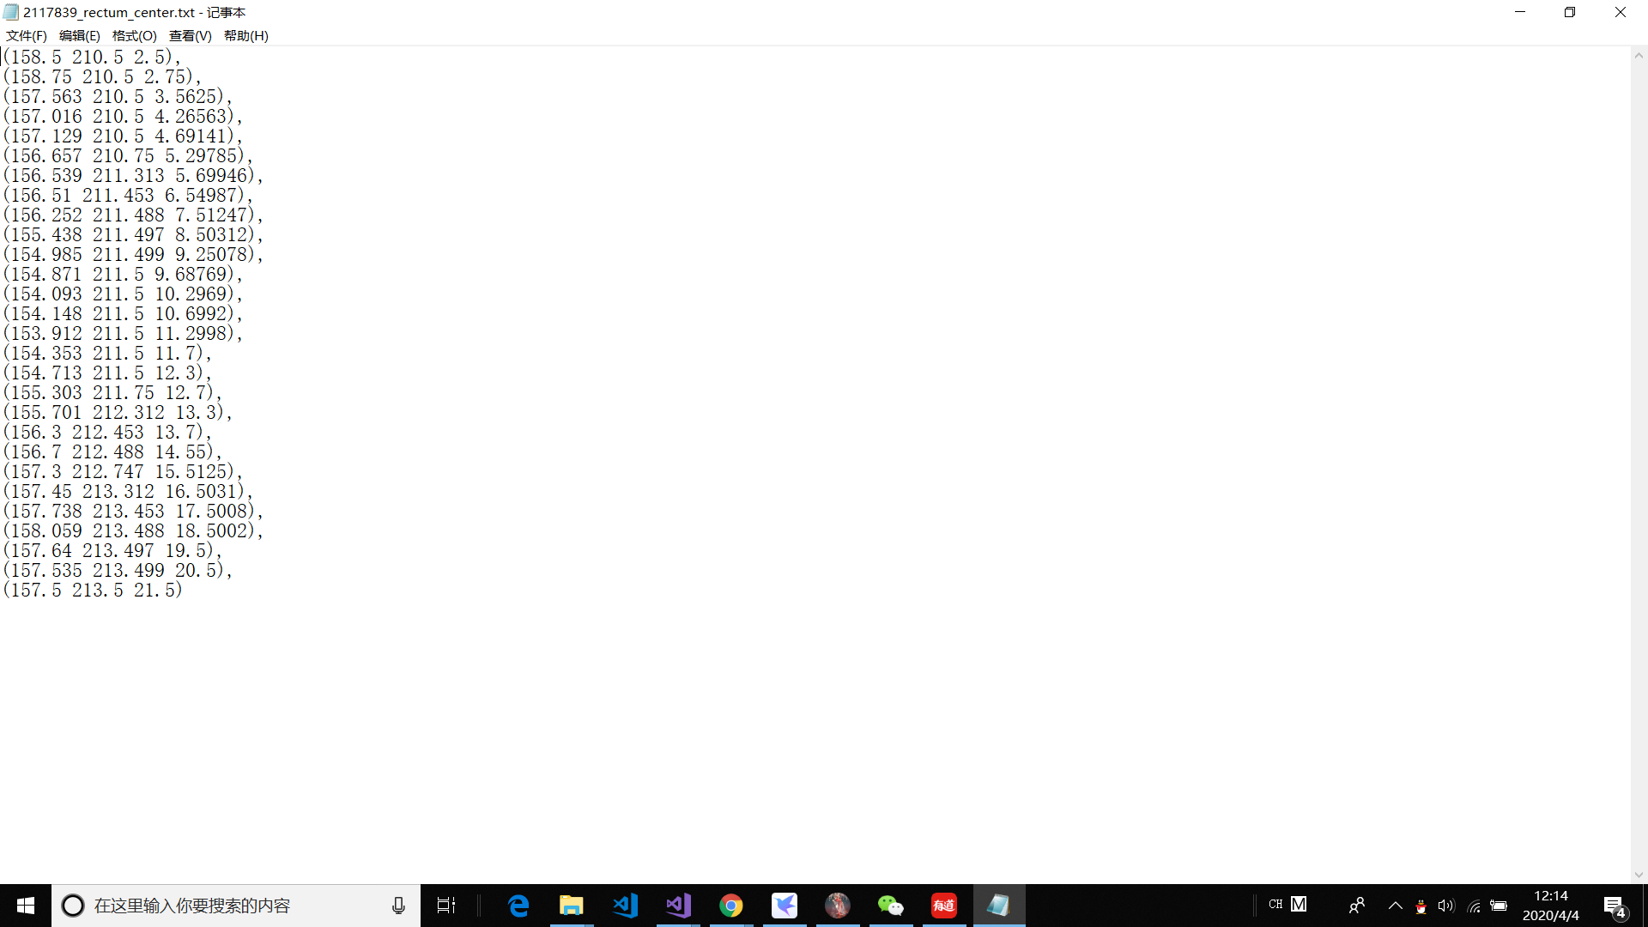

分辨率、体素大小示例：

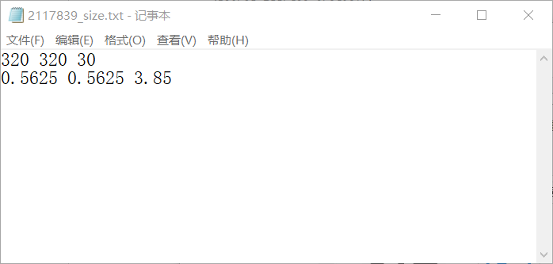

B超示例：

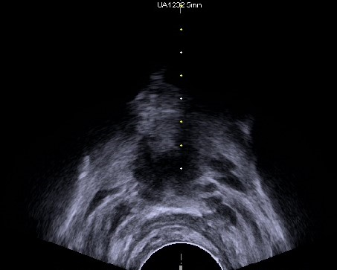

前列腺最大截面位置示例：

